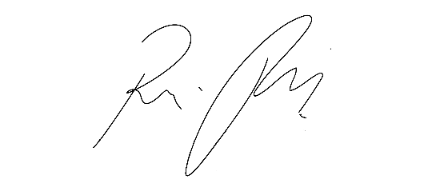
Indicação Nº 1806/2022
CÂMARA MUNICIPAL DE ITAPEVI
ENCAMINHA-SE
18/10/2022

_______________________
PRESIDENTE

Súmula: Indico ao Governo Municipal, na pessoa do Prefeito Igor Soares, para que seja disponibilizado o cronograma referente a coleta de lixo da Rua Urupês – CEP: 06680-380 – Bairro: Amador Bueno.

INDICO à Mesa, após ouvido o Douto Plenário, na forma regimental vigente, seja oficiado ao Prefeito Municipal, Excelentíssimo Senhor Igor Soares, para que seja disponibilizado o cronograma referente a coleta de lixo da Rua: Urupês – CEP: 06680-380 – Bairro: Amador Bueno.

Justificativa
Senhor Presidente: -
Senhoras e Senhores Vereadores: -

Em visita a Rua Urupês, constatei que a coleta de lixo não está sendo realizada em toda extensão da rua mencionada, segundo relatos o lixo vem sendo espalhado pela via, uma vez que ele está sendo empilhado, causando sérios transtornos e colocando a saúde dos moradores em risco. Diante desse episódio, solicito maiores informações referente a coleta de lixo pelo caminhão, tendo em vista que esse é o serviço oferecido em nossa cidade.

Desde já agradeço, e conto com a compreensão de Vossa Senhoria.

Sala das Sessões Benvindo Moreira Nery, 11 de outubro de 2022.

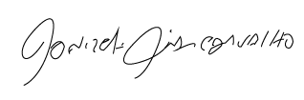
Donizetti Dias Carvalho
Vereador “Zetti da Adega”

